

**LEMBAGA PEPERIKSAAN**

**KEMENTERIAN PENDIDIKAN MALAYSIA**

**LAPORAN PROJEK**

**SAINS KOMPUTER**

**TAJUK**

**NAMA CALON NOMBOR**

Chan Dun Li

070622-07-0825

**KAD PENGENALAN ANGKA GILIRAN**

Sekolah Menengah Jenis Kebangsaan Chung Ling,

23, Kampung Baharu, 11400 Ayer Itam,

Pulau Pinang

Cikgu Low Wei Zi

**ALAMAT SEKOLAH**

**NAMA GURU TANDATANGAN**

**GURU**

**TARIKH**

**PROJEK SAINS KOMPUTER**

**SIJIL PELAJARAN MALAYSIA**

**CADANGAN BORANG PERAKUAN CALON**

Borang ini mestilah ditandatangani oleh calon dan guru atau pentaksir yang mentaksir projek calon, dan dilampirkan bersama dengan laporan projek yang dihantar kepada guru atau pentaksir. Kegagalan calon menandatangani borang perakuan ini akan menyebabkan calon tidak diberikan sebarang markah untuk projek yang dihasilkan.

|  |  |
| --- | --- |
| Nama Calon | Chan Dun Li |
| No. Kad Pengenalan Calon | 070622-07-0825 |
| Angka Giliran Calon |  |
| Nombor Pusat Calon | PC005 |

**Makluman kepada calon:**

Projek yang dihantar untuk dinilai mestilah merupakan hasil kerja calon sendiri. Projek calon boleh dibatalkan sekiranya calon didapati meniru projek calon lain atau membenarkan calon lain untuk meniru projek yang dihasilkan oleh calon sendiri, atau calon didapati menipu dalam apa cara sekalipun bagi menghasilkan projek tersebut. Calon perlu berintegriti dan jujur, mengamalkan kesamarataan, adil dan menghormati maruah individu, kumpulan dan komuniti. Calon akan bertanggungjawab atas tindakan serta keputusan yang diambil.

**Perakuan Keaslian Kerja Kursus Calon:**

Saya telah mengaku projek membaca dan memahami makluman di atas. Saya telah menghasilkan projek Sains Komputer tanpa bantuan daripada mana-mana pihak, kecuali dengan penerangan oleh pihak yang dibenarkan, iaitu guru mata pelajaran Sains Komputer di sekolah (untuk sekolah kerajaan dan calon sekolah bantuan kerajaan).

|  |  |
| --- | --- |
| Tandatangan Calon |  |
| Tarikh |  |

**Perakuan oleh Guru atau Pentaksir:**

Saya mengesahkan bahawa projek Sains Komputer telah dihasilkan mengikut spesifikasi yang telah ditetapkan. Saya telah memeriksa projek calon dan saya berpuas hati bahawa sepanjang pengetahuan saya, projek tersebut telah dihasilkan sendiri oleh calon.

|  |  |
| --- | --- |
| Tandatangan Guru/Pentaksir |  |
| Nama Guru/Pentaksir | Cikgu Low Wei Zi |
| Tarikh |  |
| Alamat | Kampung Baharu, 11400 Ayer Itam, Pulau Pinang |

**Penghargaan**

Terlebih dahulu, saya ingin mengucapkan ribuan terima kasih kepada guru subjek Sains Komputer saya, iaitu Cikgu Low Wei Zi kerana beliau yang sudi memberikan bimbingan penuh dan tunjuk ajar dengan sabar kepada saya dalam menjalankan tugasan sains computer ini.

Selain itu, saya juga ingin merakamkan penghargaan saya kepada pengetua sekolah SMJK Chung Ling Pulau Pinang, iaitu Encik Na Lean Hong, yang telah memberikan sokongan penuh kepada saya dalam membuat projek sains komputer ini.

Saya amat berterima kasih kepada kedua-dua ibu bapa saya yang juga memberikan dorongan dan bantuan penuh kepada saya sepanjang projek sains komputer ini sedang dijalankan.

Ucapan terima kasih juga saya berikan kepada semua rakan sekelas saya yang telah memberikan cadangan yang baik dan juga bantuan kepada saya apabila saya menghadapi cabaran dalam persiapan projek sains komputer ini.

Akhir sekali, saya ingin mengucapkan terima kasih sekali lagi kepada semua orang yang telah terlibat secara langsung atau tidak langsung dalam menyiapkan projek ini.

CHAN DUN LI

070622-07-0825

|  |  |  |
| --- | --- | --- |
| 1 | Perakuan | 1 |
| 2 | Penghargaan | 2 |
| 3 | Kandungan | 3 |
| 4 | FASA 1  1.1 Penyelesaian Masalah  1.2 Objektif  1.3 Skop  1.4 Kumpulan Sasaran  1.5 Menilai Sistem Sedia Ada  1.6 Tempoh Projek | 5 |
| 5 | FASA 2  2.1 Algoritma  2.2 Gambar Rajah Perhubungan Entiti (ERD)  2.3 Penormalan  2.4 Antara Muka Input dan Output | 9 |
| 6 | FASA 3  3.1 Jadual  3.2 Borang  3.3 Query  3.4 Laporan  3.5 Mengekod | 22 |
| 7 | FASA 4  4.1 Ralat Sintaks  4.2 Ralat Logik  4.3 Ralat Masa Larian | 44 |
| 8 | FASA 5  5.1 Laporan Setiap Masa | 45 |
| 9 | FASA 6  6.1 Keaslian dan Nilai Komersial Produk  6.2 Kreativiti Antaramuka  6.3 Kebolehcapaian Produk  6.4 Manual Pengguna  6.5 Mempamerkan Nilai-nilai Murni | 46 |
| 10 | Sumber Rujukan | 49 |
| 11 | Lampiran | 50 |

**1.0 Menganalisis Masalah**  
**1.1 Penyataan Masalah**

Pengambilan kehadiran murid semasa Hari Sukan Sekolah merupakan aspek penting dalam mengenal pasti dan menegsahkan kehadiran murid yang terlibat. Sehingga kini, cara perekodan Hari Sukan secara manual dalam kertas mengakibatkan maklumat kurang tepat dan tercicir. Data mungkin berulang dan bertindih mengakibatkan pengesahan kehadiran tersilap. Oleh itu, satu sistem yang berasaskan web dari mana-mana peranti seperti telefon bimbit dan komputer dalam rangkaian setempat (LAN) dibangunkan unuk mengatasi masalah tersebut.

**1.2 Objektif**

Objektif pembangunan sistem ini adalah untuk:

(i) Memapar maklumat murid yang hadir pada hari sukan.

(ii) Merekod kehadiran murid pada hari sukan.

(iii) Memaparkan peratus kehadiran murid

**1.3 Skop**

Batasan sistem ini adalah yang berikut:

* Sistem ini hanya dapat merekod kehadiran semasa Hari Sukan Sekolah sahaja
* Sistem tersebut hanya boleh memaparkan maklumat murid sahaja
* Perserta perlu mendaftar diri sebelum hari tersebut dan hanya mengesah kehadirannya pada hari tersebut.

**1.4 Kumpulan Sasaran**

Sistem ini digunakan oleh murid termasuk peserta dan kakitangan hari sukan sekolah SMJK Chung Ling yang hadir pada hari tersebut. Guru Setiausaha Sukan adalah admin untuk sistem tersebut.

.

**1.5 Menilai Sistem Sedia Ada**

Sistem perekodan kehadiran yang sedia ada secara manual dapat menjimatkan kos penyelenggaraan sistem tetapi maklumat yang didapati tidak tersusun, bertindih dan mungkin tidak tepat. Oleh itu, aplikasi perekodan kehadiran yang dibangunkan oleh pengurus sistem dapat merekodkan kehadiran murid semasa Hari Sukan secara cepat dan tepat. Selain itu, peratus kehadiran Hari Sukan dapat dikira secara automatik dan memudahkan perekodan kehadiran. Nama sistem saya ialah Sistem Rekod Kehadiran Hari Sukan.

**1.6 Tempoh Projek**

Tingkatan 4: Fasa 1 dan Fasa 2 (Ogos – Okt 2023)

|  |  |  |  |  |  |  |  |  |  |  |
| --- | --- | --- | --- | --- | --- | --- | --- | --- | --- | --- |
| Fasa | Bil | Aktiviti | 2023 | | | | | | | |
| September | | | | Oktober | | | |
| 1 | 2 | 3 | 4 | 1 | 2 | 3 | 4 |
|  | 1 | Taklimat oleh guru Sains Komputer |  |  |  |  |  |  |  |  |
| 2 | Temuramah guru-guru |  |  |  |  |  |  |  |  |
| Analisis Masalah | 3 | Mengenal pasti masalah |  |  |  |  |  |  |  |  |
| 4 | Menetapkan objektif projek |  |  |  |  |  |  |  |  |
| 5 | Menetapkan skop projek |  |  |  |  |  |  |  |  |
| 6 | Menentukan kumpulan sasaran |  |  |  |  |  |  |  |  |
| 7 | Membuat kajian sistem sedia ada |  |  |  |  |  |  |  |  |
| 8 | Menyediakan laporan Fasa Analisis Masalah |  |  |  |  |  |  |  |  |
| Reka Bentuk | 8 | Menyediakan carta alir pelaksanaan projek |  |  |  |  |  |  |  |  |
| 9 | Menyediakan Gamba Rajah Perhubungan Entiti (ERD) |  |  |  |  |  |  |  |  |
| 10 | Membina jadual penormalan |  |  |  |  |  |  |  |  |
| 11 | Melakar antara muka input dan output |  |  |  |  |  |  |  |  |
| 12 | Menyediakan laporan Fasa Reka Bentuk |  |  |  |  |  |  |  |  |

Tingakatn 5: Fasa 3 hingga Fasa Nilai (Jan – Jun 2024)

|  |  |  |  |  |  |  |  |  |  |  |  |  |  |  |  |  |  |  |  |  |  |  |  |  |  |  |
| --- | --- | --- | --- | --- | --- | --- | --- | --- | --- | --- | --- | --- | --- | --- | --- | --- | --- | --- | --- | --- | --- | --- | --- | --- | --- | --- |
| Fasa | Bil | Aktiviti | 2024 | | | | | | | | | | | | | | | | | | | | | | | |
| Januari | | | | Febuari | | | | Mac | | | | April | | | | Mei | | | | Jun | | | |
| 1 | 2 | 3 | 4 | 1 | 2 | 3 | 4 | 1 | 2 | 3 | 4 | 1 | 2 | 3 | 4 | 1 | 2 | 3 | 4 | 1 | 2 | 3 | 4 |
| Pelaksanaan | 1 | Menghasilkan Jadual berdasarkan Fasa 2 |  |  |  |  |  |  |  |  |  |  |  |  |  |  |  |  |  |  |  |  |  |  |  |  |
| 2 | Menghasilkan Borang berdasarkan maklumat di Fasa 2 |  |  |  |  |  |  |  |  |  |  |  |  |  |  |  |  |  |  |  |  |  |  |  |  |
| 3 | Menghasilkan Query berdasarkan Tema |  |  |  |  |  |  |  |  |  |  |  |  |  |  |  |  |  |  |  |  |  |  |  |  |
| 4 | Menghasilkan Laporan berdasarkan Tema |  |  |  |  |  |  |  |  |  |  |  |  |  |  |  |  |  |  |  |  |  |  |  |  |
| 5 | Mengekod dengan menggunakan bahasa pengaturcaraan |  |  |  |  |  |  |  |  |  |  |  |  |  |  |  |  |  |  |  |  |  |  |  |  |
| 6 | Menyediakan laporan Fasa Pelaksanaan |  |  |  |  |  |  |  |  |  |  |  |  |  |  |  |  |  |  |  |  |  |  |  |  |
| Pengujian | 7 | Menyediakan set data untuk uji lari yang relevan seperti jenis data, had atas dan had bawah |  |  |  |  |  |  |  |  |  |  |  |  |  |  |  |  |  |  |  |  |  |  |  |  |
| Pengujian | 8 | Menjalankan ujian untuk ralat sintaks, ralat logik dan ralat masa larian |  |  |  |  |  |  |  |  |  |  |  |  |  |  |  |  |  |  |  |  |  |  |  |  |
| 9 | Menyediakan laporan Fasa Pengujian |  |  |  |  |  |  |  |  |  |  |  |  |  |  |  |  |  |  |  |  |  |  |  |  |
| Dokumentasi | 10 | Menyediakan laporan bagi setiap fasa |  |  |  |  |  |  |  |  |  |  |  |  |  |  |  |  |  |  |  |  |  |  |  |  |
| 11 | Menyediakan sumber rujukan |  |  |  |  |  |  |  |  |  |  |  |  |  |  |  |  |  |  |  |  |  |  |  |  |
| 12 | Menyediakan penghargaan |  |  |  |  |  |  |  |  |  |  |  |  |  |  |  |  |  |  |  |  |  |  |  |  |
| 13 | Menyediakan manual pengguna |  |  |  |  |  |  |  |  |  |  |  |  |  |  |  |  |  |  |  |  |  |  |  |  |
| 14 | Menyiapkan folio laporan projek |  |  |  |  |  |  |  |  |  |  |  |  |  |  |  |  |  |  |  |  |  |  |  |  |
| Nilai | 15 | Menghantar projek |  |  |  |  |  |  |  |  |  |  |  |  |  |  |  |  |  |  |  |  |  |  |  |  |
| 16 | Dinilai oleh guru |  |  |  |  |  |  |  |  |  |  |  |  |  |  |  |  |  |  |  |  |  |  |  |  |

**2.0 Reka Bentuk Penyelesaian**

**2.1 Algoritma**

Carta alir bagi Sistem Rekod Kehadiran Hari Sukan:

Pengguna :

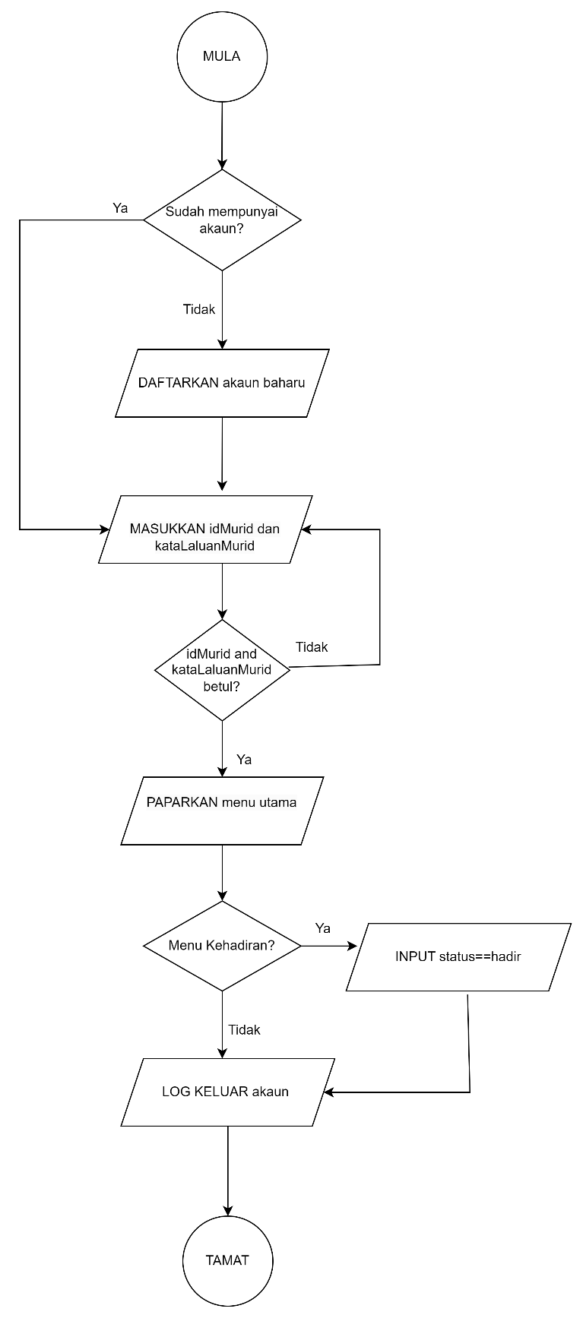

Admin :

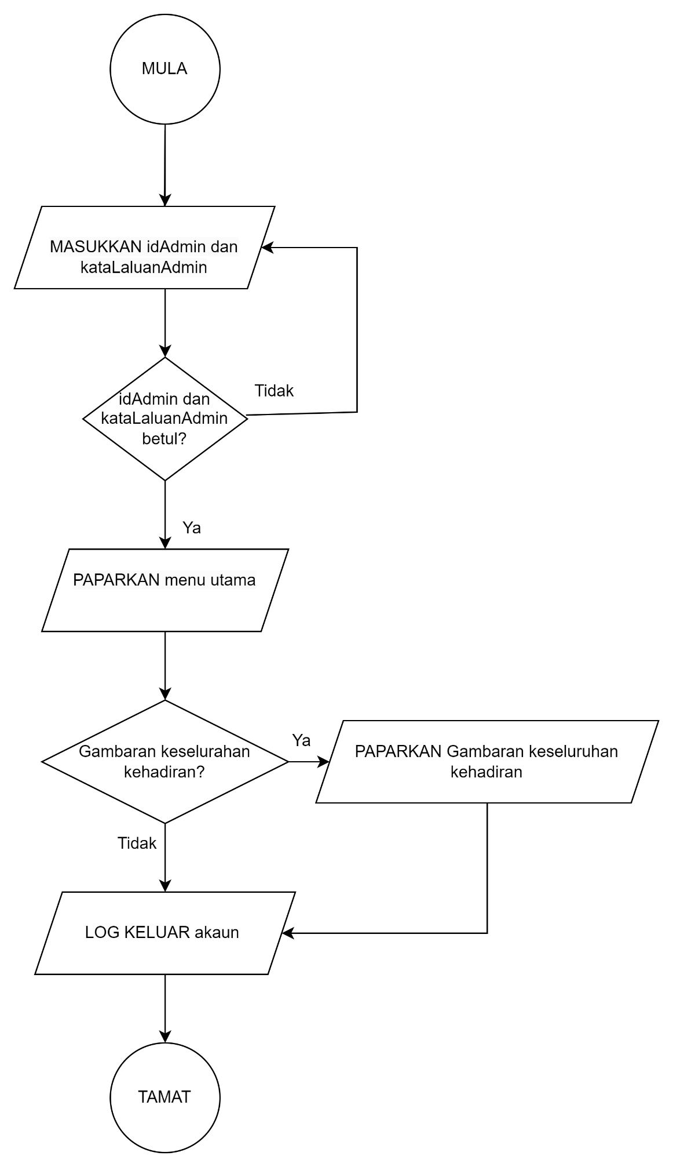

**2.2 Gambar Rajah Perhubungan Entiti (ERD)**

Senarai Entiti dan atribut yang terlibat:

Senarai Entiti dan Atribut

|  |  |
| --- | --- |
| Entiti | Atribut |
| KEHADIRAN | idMurid, idAdmin, status |
| PESERTA | namaMurid, idMurid, kataLaluanMurid |
| ADMIN | idAdmin, kataLaluanAdmin |
| KELAS | namaKelas, namaMurid |

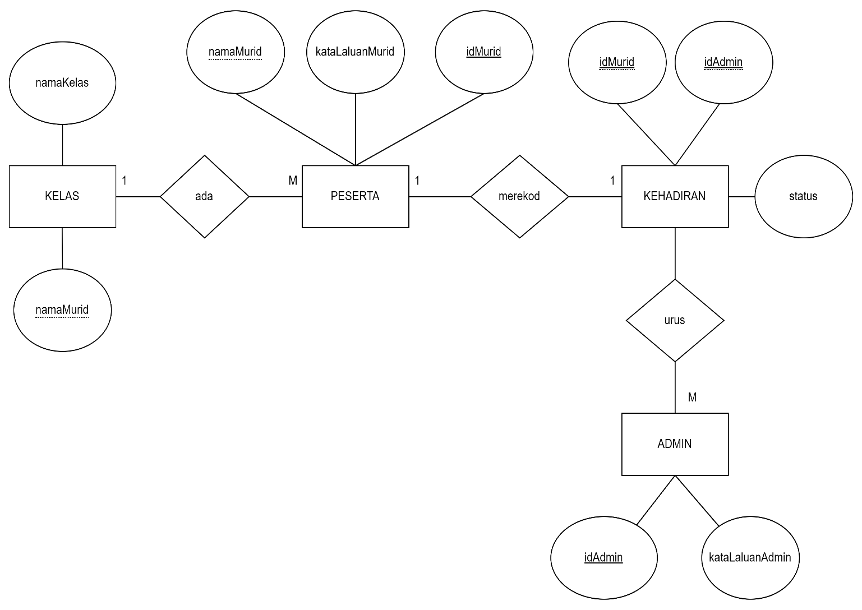

**2.3 Penormalan**

0NF :

Jadual KEHADIRAN

|  |  |  |  |  |  |  |
| --- | --- | --- | --- | --- | --- | --- |
| namaMurid | idMurid | namaKelas | status | kataLaluanMurid | idAdmin | kataLaluanAdmin |
| Chan Han Yi | D11 | 1T6 | Tidak Hadir | @123abc123 | admin01 | Abc123123 |
| Chan Han Cheng | D22 | 2T6 | Hadir | @321abc321 | admin01 | Abc123123 |
| Chan Han xian | D33 | 3T6 | Tidak Hadir | @456abc456 | admin01 | Abc123123 |
| Chan Han Si | D44 | 4T6 | Tidak  Hadir | @654abc654 | admin01 | Abc123123 |

Justifikasi:

Jadual ini adalah dalam bentuk 0NF dan perlu ditukarkan kepada 1NF. Jadual ini mempunyai banyak duplikasi nilai atribut seperti namaMurid dan idMurid. Lajur-lajur dalam jadual ini adalah tidak atomic kerana terdapat gabungan atribut-atribut untuk membentuk satu lajur.

Skema Hubungan:

* KEHADIRAN (namaMurid, idMurid, namaKelas, status, kataLalaunMurid, idAdmin, kataLaluanAdmin)

1NF :

Jadual KEHADIRAN

|  |  |  |  |  |  |  |
| --- | --- | --- | --- | --- | --- | --- |
| namaMurid | idMurid | namaKelas | status | kataLaluanMurid | idAdmin | kataLaluanAdmin |
| Chan Han Yi | D11 | 1T6 | Tidak Hadir | @123abc123 | admin01 | Abc123123 |
| Chan Han Cheng | D22 | 2T6 | Hadir | @321abc321 | admin01 | Abc123123 |
| Chan Han xian | D33 | 3T6 | Tidak Hadir | @456abc456 | admin01 | Abc123123 |
| Chan Han Si | D44 | 4T6 | Tidak  Hadir | @654abc654 | admin01 | Abc123123 |

Penormalan bertujuan untuk menghasilkan skema hubungan dengan menmepatkan atribut ke dalam jadual dengan betul bagi mengelakkan masalah anomaly.

Justifikasi:

Jadual ini adalah dalam bentuk 1NF. Lajur jadual ini adalah atomik. Keatomikan data-data telah dipastikan dengan penggunaan satu lajur untuk setiap satu atribut. Kunci primer telah ditentukan, iaitu idMurid. Isu jadual ini ialah mempunyai kedua-dua kebergantungan fungsi sepenuh dan kebergantungan fungsi separa serta terdapat data yang berulang.

Skema Hubungan:

* KEHADIRAN (namaMurid, idMurid <KP>, namaKelas, status, kataLalaunMurid, idAdmin <KP>, kataLaluanAdmin)

2NF :

Jadual KEHADIRAN

|  |  |  |
| --- | --- | --- |
| idMurid | status | idAdmin |
| D11 | Tidak Hadir | admin01 |
| D22 | Hadir | admin01 |
| D33 | Tidak Hadir | admin01 |
| D44 | Tidak Hadir | admin01 |

Jadual PESERTA

|  |  |  |  |
| --- | --- | --- | --- |
| namaMurid | idMurid | namaKelas | kataLaluanMurid |
| Chan Han Yi | D11 | 1T6 | @123abc123 |
| Chan Han Cheng | D22 | 2T6 | @321abc321 |
| Chan Han xian | D33 | 3T6 | @456abc456 |
| Chan Han Si | D44 | 4T6 | @654abc654 |

Jadual ADMIN

|  |  |
| --- | --- |
| idAdmin | kataLaluanAdmin |
| admin01 | Abc123123 |

Justifikasi:

Jadual-jadual ini adalah dalam bentuk 2NF. Jadual-jadual ini tiada kebergantungan fungsi separadan mempunyai kebergantungan fungsi sepenuh sahaja. Jadual PESERTA dan jadual KEHADIRAN telah dibinakan untuk menghapuskan kebergantungan fungsi separa. Jadual PESERTA mempunyai kunci primer. Isu jadual-jadual tersebut ialah mungkin terdapat kebergantungan fungsi transitif antara atribut-atribut yang belum dikenal pasti.

Skema Hubungan:

* KEHADIRAN (idMurid <KP> <KA>, idAdmin <KP><KA>, status)
* PESERTA (namaMurid, idMurid <KP>, namaKelas, kataLalaunMurid)
* ADMIN (idAdmin <KP> , kataLaluanAdmin)

3NF :

Jadual KEHADIRAN

|  |  |  |
| --- | --- | --- |
| idMurid | status | idAdmin |
| D11 | Tidak Hadir | admin01 |
| D22 | Hadir | admin01 |
| D33 | Tidak Hadir | admin01 |
| D44 | Tidak Hadir | admin01 |

Jadual PESERTA

|  |  |  |
| --- | --- | --- |
| namaMurid | idMurid | kataLaluanMurid |
| Chan Han Yi | D11 | @123abc123 |
| Chan Han Cheng | D22 | @321abc321 |
| Chan Han xian | D33 | @456abc456 |
| Chan Han Si | D44 | @654abc654 |

Jadual KELAS

|  |  |
| --- | --- |
| namaMurid | namaKelas |
| Chan Han Yi | 1T6 |
| Chan Han Cheng | 2T6 |
| Chan Han xian | 3T6 |
| Chan Han Si | 4T6 |

Jadual ADMIN

|  |  |
| --- | --- |
| idAdmin | kataLaluanAdmin |
| admin01 | Abc123123 |

Justifikasi:

Jadual-jadual ini adalah dalam bentuk 3NF. Jadual KELAS telah dibinakan untuk menghapuskan kebergangtungan fungsi transitif atribut biasa namaKelas kepada atribut biasa namaMurid. Jadual-jadual tersebut tiada lagi isu dan semua jadual hubungan tidak mempunyai kebergantungan fungsi separa mahupun transitif.

Skema Hubungan:

* KEHADIRAN (idMurid <KP> <KA>, idAdmin <KP><KA>, status)
* PESERTA (idMurid <KP>, namaMurid <KA>, kataLaluanMurid)
* ADMIN (idAdmin <KP> , kataLaluanAdmin)
* KELAS (namaMurid <KP>, namaKelas)

**2.4 Antara muka input / output**

LAMAN DAFTAR AKAUN BAHARU

LAMAN LOG MASUK AKAUN MURID

LAMAN LOG MASUK AKAUN ADMIN

LAMAN SKRIN MASUK AKAUN MURID

LAMAN SKRIN MASUK AKAUN ADMIN

**

**3.1.1 Jadual Admin**

**3.1.2 Jadual Aktiviti**

**3.1.3 Jadual Hp**

**3.1.4 Jadual Kehadiran**

**3.1.5 Jadual Perekodan**

**3.1.6 Jadual Peserta**

**3.1.5 Jadual Hubungan (Table Relation)**

**3.2 Borang**

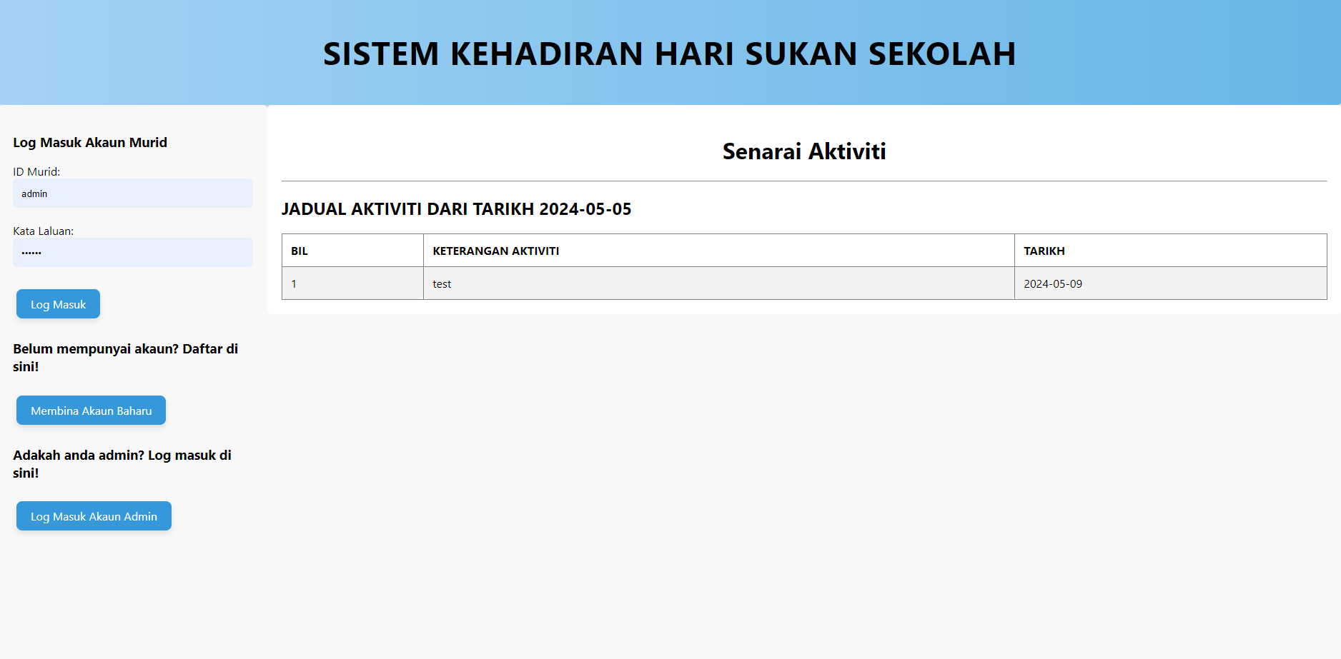

3.2.1 Borang Log Masuk Akaun Murid

3.2.2 Borang Pendaftaran Akaun Murid Baharu

3.2.3 Borang Log Masuk Akaun Admin

**3.3 Query**

3.3.1 Laporan Maklumat Senarai Murid

3.3.1 Kod SQL bagi Laporan Maklumat Senarai Murid

**3.4 Laporan Kehadiran**

3.4.1 Laporan Kehadiran Senarai Murid

3.4.2 Laporan Ketidakhadiran Senarai Murid

<?php

# Include header

include 'header.php';

$jumpa = 0;

?>

<!DOCTYPE html>

<html lang="en">

<head>

    <style>

    /* Button Styles */

    .styled-button {

        background-color: #3498db; /* Blue background */

        border: none; /* No border */

        color: white; /* White text */

        padding: 10px 20px; /* Padding for better button size */

        text-align: center; /* Center text */

        text-decoration: none; /* No underlines */

        display: inline-block; /* Display inline-block */

        font-size: 16px; /* Font size */

        border-radius: 8px; /* Rounded corners */

        transition: all 0.3s ease; /* Smooth transition for animations */

        cursor: pointer; /* Cursor becomes a hand on hover */

    }

    .styled-button:hover {

        background-color: #2980b9; /* Darker blue on hover */

        transform: scale(1.1); /* Slight scaling effect on hover */

        color: #e6f1ff; /* Lighter text color on hover */

    }

    /* Table Styles */

    table {

        width: 100%;

        border-collapse: collapse; /* Collapse border spacing */

    }

    th, td {

        padding: 8px; /* Padding inside table cells */

        text-align: left; /* Align text to the left */

        border-bottom: 1px solid #ddd; /* Bottom border for each row */

    }

    th {

        background-color: #3498db; /* Blue background for table headers */

        color: white; /* White text for table headers */

    }

    tr:nth-child(even) {

        background-color: #f2f2f2; /* Alternate row background color */

    }

    tr:hover {

        background-color: #f5f5f5; /* Darker background on hover */

    }

    /* Styles for printing */

    @media print {

        .no-print {

            display: none; /* Hide all elements with the no-print class */

        }

        /* Ensure proper table borders during printing */

        table, th, td {

            border: 1px solid black;

        }

    }

    </style>

    <script>

    function printTable() {

        window.print();

    }

    </script>

</head>

<body>

<div id="menu" class="no-print"> <!-- Apply no-print class to hide during printing -->

    <?php include 'menuadmin.php'; ?>

</div>

<!-- Call Content -->

<div id="isi">

    <label id="sembunyi">SENARAI AKTIVITI:</label>

    <!-- Search Form -->

    <form method="POST" name="search" id="sembunyi" class="no-print"> <!-- Apply no-print class -->

        <select name="aktiviti">

            <?php

            $senaraiAktiviti = mysqli_query($con, "SELECT * FROM aktiviti ORDER BY tarikhAktiviti DESC");

            echo "<option>--PILIH--</option>";

            while ($keteranganAktiviti = mysqli_fetch_array($senaraiAktiviti)) {

                echo "<option value='{$keteranganAktiviti['kodAktiviti']}'>

                    {$keteranganAktiviti['keteranganAktiviti']}</option>";

            }

            ?>

        </select>

        <button class="styled-button no-print" type="submit" name="cari">PILIH</button> <!-- Apply no-print class -->

    </form>

    <?php

    if (isset($_POST['cari'])) {

        $jumpa = $_POST['aktiviti'];

        # Display Activity Details

        $keterangan = mysqli_query($con, "SELECT * FROM aktiviti WHERE kodAktiviti = '$jumpa'");

        $detail = mysqli_fetch_array($keterangan);

        # Printable area

        echo "<div id='printarea'>";

        echo "<h2>LAPORAN KEHADIRAN AKTIVITI " . $detail['keteranganAktiviti'] . "<br>PADA " . $detail['tarikhAktiviti'] . "</h2>";

        # Display the attendance table

        echo "<table>";

        echo "<tr><th>BIL</th><th>NAMA</th><th>JANTINA</th><th>ID MURID</th><th>TARIKH</th><th>MASA</th></tr>";

        $no = 1;

        $data1 = mysqli_query($con, "SELECT * FROM kehadiran AS t1 INNER JOIN peserta AS t2 ON t1.idMurid = t2.idMurid INNER JOIN hp AS t3 ON t2.nomHP = t3.nomHP WHERE t1.kodAktiviti = '$jumpa' ORDER BY t1.tarikh ASC");

        while ($info = mysqli_fetch_array($data1)) {

            echo "<tr>";

            echo "<td>" . $no . "</td>";

            echo "<td>" . $info['namaMurid'] . "</td>";

            echo "<td>" . $info['jantina'] . "</td>";

            echo "<td>" . $info['idMurid'] . "</td>";

            echo "<td>" . $info['tarikh'] . "</td>";

            echo "<td>" . $info['masa'] . "</td>";

            echo "</tr>";

            $no++;

        }

        echo "</table>";

        # Display total attendance count and print button (hidden when printing)

        echo "<font style='font-size: 15px'>* Jumlah Hadir: " . ($no - 1) . " / ";

        $kira = mysqli_query($con, "SELECT COUNT(*) FROM peserta");

        $detail1 = mysqli_fetch_array($kira);

        echo $detail1['COUNT(*)'];

        echo "</font><br>";

        echo "<button class='styled-button no-print' onclick='printTable()'>CETAK</button>"; # Button hidden during printing

        echo "</div>";

    } else {

        echo "(N/A) Tiada Rekod"; # If no record is found

    }

    ?>

</div>

</body>

</html>

3.4.3 Kod Laporan Kehadiran Senarai Murid

<?php

# Include header

include 'header.php';

$jumpa = 0;

?>

<!DOCTYPE html>

<html lang="en">

<head>

    <title>Laporan Tidak Hadir Aktiviti</title>

    <!-- Button and Table Styles -->

    <style>

    .styled-button {

        background-color: #3498db; /* Blue background */

        border: none; /* No border */

        color: white; /* White text */

        padding: 10px 20px; /* Padding for better button size */

        text-align: center; /* Center the text */

        text-decoration: none; /* No underlines */

        display: inline-block; /* Display inline-block */

        font-size: 16px; /* Font size */

        border-radius: 8px; /* Rounded corners */

        transition: all 0.3s ease; /* Smooth transition for animations */

        cursor: pointer; /* Cursor becomes a hand on hover */

    }

    .styled-button:hover {

        background-color: #2980b9; /* Darker blue on hover */

        transform: scale(1.1); /* Slight scaling effect on hover */

        color: #e6f1ff; /* Lighter text color on hover */

    }

    /* Table Styles */

    .styled-table {

        width: 100%; /* Full width */

        border-collapse: collapse; /* No double borders */

        font-size: 16px; /* Font size for readability */

    }

    .styled-table th {

        background-color: #3498db; /* Blue background for headers */

        color: white; /* White text for headers */

        padding: 12px; /* Padding for headers */

        text-align: left; /* Align text to the left */

    }

    .styled-table td {

        padding: 10px; /* Padding for table cells */

        border-bottom: 1px solid #ddd; /* Bottom border for rows */

    }

    .styled-table tr:nth-child(even) {

        background-color: #f2f2f2; /* Alternate row color */

    }

    .styled-table tr:hover {

        background-color: #f5f5f5; /* Background color on hover */

    }

    /* Hide elements during printing */

    @media print {

        .no-print {

            display: none; /* Hide all elements with this class during printing */

        }

        .styled-table, .styled-table th, .styled-table td {

            border: 1px solid black; /* Ensure table borders are visible during printing */

        }

    }

    </style>

    <script>

    function printTable() {

        window.print(); /* Print the current window */

    }

    </script>

</head>

<body>

<!-- Call Menu -->

<div id="menu" class="no-print"> <!-- Apply no-print class -->

    <?php include 'menuadmin.php'; ?>

</div>

<!-- Call Content -->

<div id="isi">

<label id="sembunyi">SENARAI AKTIVITI:</label>

    <!-- Search Form -->

    <form method="POST" name="search" class="no-print"> <!-- Apply no-print class -->

        <select name="aktiviti">

            <?php

            $senaraiAktiviti = mysqli_query($con, "SELECT * FROM aktiviti ORDER BY tarikhAktiviti DESC");

            echo "<option>--PILIH--</option>";

            while ($keteranganAktiviti = mysqli_fetch_array($senaraiAktiviti)) {

                echo "<option value='{$keteranganAktiviti['kodAktiviti']}'>

                    {$keteranganAktiviti['keteranganAktiviti']}</option>";

            }

            ?>

        </select>

        <button class="styled-button no-print" type="submit" name="cari">PILIH</button> <!-- Apply no-print class -->

    </form>

    <?php

    if (isset($_POST['aktiviti'])) {

        $jumpa = $_POST['aktiviti'];

        # Display Activity Details

        $keterangan = mysqli_query($con, "SELECT * FROM aktiviti WHERE kodAktiviti = '$jumpa'");

        $detail = mysqli_fetch_array($keterangan);

        # Printable area for the report

        echo "<div id='printarea'>";

        echo "<h2>SENARAI AHLI TIDAK HADIR AKTIVITI " . $detail['keteranganAktiviti'] . "<br>";

        echo "PADA " . $detail['tarikhAktiviti'] . "</h2>";

        # Non-attendees table

        echo "<table class='styled-table'>";

        echo "<tr><th>BIL</th><th>NAMA</th><th>JANTINA</th><th>ID MURID</th><th>nomHP</th></tr>";

        $no = 1;

        $data1 = mysqli_query($con, "SELECT * FROM peserta AS t1 INNER JOIN hp AS t3 ON t1.nomHP = t3.nomHP WHERE t1.idMurid NOT IN (SELECT t2.idMurid FROM kehadiran AS t2 WHERE t2.kodAktiviti = '$jumpa') ORDER BY t1.idMurid ASC");

        while ($info = mysqli_fetch_array($data1)) {

            echo "<tr>";

            echo "<td>" . $no . "</td>";

            echo "<td>" . $info['namaMurid'] . "</td>";

            echo "<td>" . $info['jantina'] . "</td>";

            echo "<td>" . $info['idMurid'] . "</td>";

            echo "<td>" . $info['nomHP'] . "</td>";

            echo "</tr>";

            $no++;

        }

        echo "</table>";

        # Total count and print button (to be hidden during printing)

        echo "<font style='font-size: 15px'>* Jumlah Tidak Hadir: " . ($no - 1) . " / ";

        $kira = mysqli_query($con, "SELECT COUNT(*) FROM peserta");

        $detail1 = mysqli_fetch_array($kira);

        echo "/" . $detail1['COUNT(*)'];

        echo "</font><br>";

        echo "<button class='styled-button no-print' onclick='printTable()'>CETAK</button>"; # Hidden during printing

        echo "</div>"; # End of printable area

    } else {

        echo "(N/A) Tiada Rekod"; # If no record is found

    }

    ?>

</div> <!-- End of #isi -->

</body>

</html>

3.4.4 Kod Laporan Ketidakhadiran Senarai Murid

**3.5 Mengekod**

**3.5.1 Daftar Murid**

3.5.1.1 Antaramuka Daftar Akaun Murid Baharu

<?php include 'header.php'; ?>

<!DOCTYPE html>

<html lang="en">

<head>

    <!-- Adding CSS for button styling -->

    <style>

    .styled-button {

        background-color: #3498db; /* Blue background */

        border: none; /* No border */

        color: white; /* White text */

        padding: 10px 20px; /* Padding for better button size */

        text-align: center; /* Center text */

        text-decoration: none; /* No underlines */

        display: inline-block; /* Display inline-block */

        font-size: 16px; /* Font size */

        border-radius: 8px; /* Rounded corners */

        cursor: pointer; /* Cursor becomes a hand on hover */

        transition: all 0.3s ease; /* Smooth transition for hover effects */

    }

    .styled-button:hover {

        background-color: #2980b9; /* Darker blue on hover */

        border-color: #1c5987; /* Darker border on hover */

        transform: scale(1.1); /* Slight scaling effect on hover */

        color: #e6f1ff; /* Lighter text color on hover */

    }

    </style>

</head>

<body>

<div id="isi">

<h2>PENDAFTARAN MURID BARU</h2>

<!-- Registration Form -->

<form method="post" action="signup_simpan.php">

    <font color="red">*Pastikan maklumat anda betul sebelum membuat pendaftaran.</font>

    <p>ID murid<br>

    <input type="text" name="idMurid" placeholder="TAIP SINI" minlength="5" maxlength="5" size="30" required>

    <br>

    <font style='font-size: 10px; color: red;'>*5 digit sahaja</font></p>

    <p>Nama<br>

    <input type="text" name="namaMurid" placeholder="NAMA ANDA" size="60" required></p>

    <p>Jantina<br>

    <select name="jantina">

    <option value="">--PILIH--</option>

    <option value="L">LELAKI</option>

    <option value="P">PEREMPUAN</option>

    </select></p>

    <p>Nom HP<br>

    <input type="text" name="nomHP" placeholder="Tanpa (-)" minlength="10" maxlength="14" size="30" required>

    <br><br>

    <p>Kata laluan<br>

    <input type="password" name="kataLaluan" placeholder="********" size="30" minlength="6" maxlength="6" required></p>

    <div>

    <button class="styled-button" name="hantar" type="submit">DAFTAR</button> <!-- Apply styled-button class -->

    </div>

</form>

</div>

</body>

</html>

3.5.1.2 Kod Antaramuka Daftar Akaun Murid Baharu

3.5.2 Log Masuk Murid

3.5.2.1 Antaramuka Log Masuk Akaun Murid

<?php include 'header.php'; ?>

<!DOCTYPE html>

<html lang="en">

<head>

    <!-- Adding CSS for button styling -->

    <style>

    .styled-button {

        background-color: #3498db; /* Blue background */

        border: none; /* No border */

        color: white; /* White text */

        padding: 10px 20px; /* Padding for a better button size */

        text-align: center; /* Center text */

        text-decoration: none; /* No underline */

        display: inline-block; /* Make it inline-block for styling */

        font-size: 16px; /* Font size */

        margin: 10px 5px; /* Margin between buttons */

        border-radius: 8px; /* Rounded corners */

        cursor: pointer; /* Cursor becomes a hand on hover */

        transition: 0.3s; /* Smooth transition for hover effects */

    }

    .styled-button:hover {

        background-color: #2980b9; /* Darker blue on hover */

    }

    #no-activities-message {

        text-align: center;

        font-size: 20px; /* Larger font size */

        margin-top: 20px; /* Adding some space from the content above */

    }

    </style>

</head>

<body>

<!-- PAPAR DI RUANG MENU -->

<div id="menu">

    <h3>Log Masuk Akaun Murid</h3>

    <form method="post" action="login_semak.php">

        ID Murid:<br>

        <input type="text" name="idMurid" placeholder="ID Murid" size="12%" minlength="5" maxlength="5"><br>

        <br> Kata Laluan:<br>

        <input type="password" name="kataLaluan" placeholder="********" size="12%" minlength="6" maxlength="6" required /><br><br>

        <button class="styled-button" name="hantar" type="submit">Log Masuk</button> <!-- Button with new styles -->

    </form>

    <h3>Belum mempunyai akaun? Daftar di sini!</h3>

    <a href="signup.php"><button class="styled-button">Membina Akaun Baharu</button></a> <!-- Button with new styles -->

    <h3>Adakah anda admin? Log masuk di sini!</h3>

    <a href="adminlogin.php"><button class="styled-button">Log Masuk Akaun Admin</button></a> <!-- Button with new styles -->

</div>

<!-- PAPAR DI RUANG ISI -->

<div id="isi">

    <h1 style="text-align: center;"><?php echo ("Senarai Aktiviti"); ?></h1>

    <hr>

    <?php

    $no = 1;

    $data1 = mysqli_query($con, "SELECT * FROM aktiviti WHERE tarikhAktiviti >= '$tarikhKini' ORDER BY tarikhAktiviti ASC");

    if (mysqli_num_rows($data1) > 0) {

        ?>

        <h2>JADUAL AKTIVITI DARI TARIKH <?php echo $tarikhKini; ?></h2>

        <table border="1">

        <!-- PAPAR MAKLUMAT AKTIVITI -->

        <tr>

            <th>BIL</th>

            <th>KETERANGAN AKTIVITI</th>

            <th>TARIKH</th>

        </tr>

        <?php

        while ($info1 = mysqli_fetch_array($data1)) {

            ?>

            <tr>

                <td><?php echo $no; ?></td>

                <td><?php echo $info1['keteranganAktiviti']; ?></td>

                <td><?php echo $info1['tarikhAktiviti']; ?></td>

            </tr>

            <?php

            $no++;

        }

        ?>

        </table>

        <?php

    } else {

        echo "<div id='no-activities-message'>Tiada Rekod Baharu</div>";

    }

    ?>

</div>

</body>

</html>

3.5.2.2 Kod Antaramuka Log Masuk Akaun Murid

3.5.3 Log Masuk Admin

3.5.3.1 Antaramuka Log Masuk Akaun Admin

<?php include 'header.php'; ?>

<!DOCTYPE html>

<html lang="en">

<head>

    <!-- Adding CSS for button styling -->

    <style>

    .styled-button {

        background-color: #3498db; /* Blue background */

        border: none; /* No border */

        color: white; /* White text */

        padding: 10px 20px; /* Padding for a better button size */

        text-align: center; /* Center text */

        text-decoration: none; /* No underline */

        display: inline-block; /* Display inline-block */

        font-size: 16px; /* Font size */

        margin: 10px 5px; /* Margin between buttons */

        border-radius: 8px; /* Rounded corners */

        cursor: pointer; /* Cursor becomes a hand on hover */

        transition: 0.3s; /* Smooth transition for hover effects */

    }

    .styled-button:hover {

        background-color: #2980b9; /* Darker blue on hover */

    }

    </style>

</head>

<body>

<!-- PAPAR DI RUANG MENU -->

<div id="menu">

    <h3>LOG MASUK</h3>

    <form method="post" action="loginAdmin.php">

        ID Admin:<br>

        <input type="text" name="idAdmin" placeholder="TAIP SINI" size="12%" minlength="5" maxlength="5"><br>

        Kata Laluan:<br>

        <input type="password" name="kataLaluanAdmin" placeholder="********" size="12%" minlength="6" maxlength="6" required /><br><br>

        <button class="styled-button" name="hantar" type="submit">LOG MASUK</button> <!-- Updated button with styles -->

    </form>

    <br>

</div>

</body>

</html>

3.5.3.2 Kod Antaramuka Log Masuk Akaun Admin

3.5.4 Import Fail CSV

3.5.4.1 Antaramuka Import Fail CSV

<?php

# Include the header

include 'header.php';

?>

<!DOCTYPE html>

<html lang="en">

<head>

    <!-- Button Styles -->

    <style>

    .styled-button {

        background-color: #3498db; /* Blue background */

        border: none; /* No border */

        color: white; /* White text */

        padding: 10px 20px; /* Padding for better button size */

        text-align: center; /* Center text */

        text-decoration: none; /* No underlines */

        display: inline-block; /* Display inline-block */

        font-size: 16px; /* Font size */

        border-radius: 8px; /* Rounded corners */

        transition: all 0.3s ease; /* Smooth transition for animations */

        cursor: pointer; /* Cursor becomes a hand on hover */

    }

    .styled-button:hover {

        background-color: #2980b9; /* Darker blue on hover */

        transform: scale(1.1); /* Slight scaling effect on hover */

        color: #e6f1ff; /* Lighter text color on hover */

    }

    </style>

</head>

<body>

<!-- Call Menu -->

<div id="menu">

    <?php include 'menuAdmin.php'; ?>

</div>

<!-- Call Content -->

<div id="isi">

    <h2>IMPORT AHLI</h2>

    <label>Pilih lokasi fail CSV:</label>

    <!-- Import Form -->

    <form action="import_simpan.php" method="post" enctype="multipart/form-data">

        <input type="file" name="file" accept=".csv"><br>

        <button class="styled-button" type="submit" name="import">UPLOAD</button> <!-- Apply styled-button -->

    </form>

</div>

</body>

</html>

3.5.4.2 Kod Antaramuka Import Fail CSV

**3.6 Pop-up Daftar Pengguna**

3.2.9.1 Pop-up Berjaya Log Masuk Akaun Murid

3.2.9.2 Pop-up Berjaya Log Masuk Akaun Admin

3.2.9.3 Pop-up Berjaya Mengimport Maklumat Murid

**3.7 Hasil Capaian Query**

3.7.1 Laporan maklumat peserta bagi IDMurid yang mengandungi “D5405”

3.7.2 Laporan maklumat peserta bagi IDMurid yang mengandungi “D5405” (Versi cetak)

**4.1 Ralat Sintaks**

Sistem pengurusan pertandingan ini telah diuji dan bebas daripada ralat sintaks

**4.2 Ralat Logik**

**Jadual Peserta**

**Indexes**

|  |  |  |  |
| --- | --- | --- | --- |
| **Nama Item** | **idMurid** | **Sample Data** | **Output** |
| Jenis Data | VARCHAR | !!!! |  |
| Had Bawah | NOT NULL | Dibiarkan kosong |  |
| Had Atas | 10 | D88888888888 (11 aksara) |  |

**4.3 Ralat Masa Larian**

Sistem perekodan kehadiran ini telah diuji dan bebas daripada ralat masa larian.

**5.1 Laporan Setiap Masa (Kod Aturcara dengan komen dan inden)**

5.1.1 Kod Import Maklumat Murid

**6.1 Keaslian dan Nilai Komersial Produk**

Produk ini merupakan idea saya sendiri sebagaimana objektif dan maklumat seperti yang

ditandatangani pada Borang Pengakuan Calon. Produk saya mengandungi nilai komersial

seperti Padam dan Kemaskini.

**6.2 Kreativiti Antaramuka**

Produk yang dihasilkan adalah mesra pengguna sebagaimana antara muka seperti yang

ditunjukkan dalam Fasa 3.

**6.3 Kebolehcapaian Produk**

Sistem ini boleh dicapai dengan mengakses rangkaian setempat: 192.168.0.113.

**6.4 Manual Pengguna**

Langkah 1: Pengguna perlu membuka pelayar web lalu menaip ke 192.168.0.113 dalam bar URL. Pengguna perlu klik ‘Daftar Akaun’ yang terletak di sebelah tengah yang mempunyai tanda murid serta ikon tambah dan akan dibawa ke antara muka Borang Pendaftaran Murid. Murid boleh mendaftar diri.

Langkah 2: Selepas pendaftaran, pengguna akan dibawa ke antara muka Log Masuk dan log masuk dengan masuk id murid, kata laluan dan pilihan untuk simpan maklumat murid. Seterusnya, klik butang ‘Log Masuk’.

Langkah 3: Selepas berjaya log masuk, pengguna akan dibawa ke laman utama Sistem Maker Kehadiran. Pengguna boleh menggunakan mana-mana fungsi yang terdapat dalam sistem ini.

Langkah 4: Klik butang Log Keluar untuk log keluar dari sistem ini

**6.5 Mempamerkan Nilai – Nilai Murni**

Saya telah mengamalkan nilai rasional dan nilai bertanggungjawab dalam persiapan projek ini.

**Sumber Rujukan**

- Chua Siwe Geck, Yuw Kwang Hooi, Zalina Mohammad, Fatimah Ismail, 2016. Sains Komputer Tingkatan 4. Shah Alam, Selangor Darul Ehsan. Oxford Fajar Sdn. Bhd.

- Norlini binti Ramli, Paridah binti Daud, Noor Azma binti Ismail, Noor Lees binti Ismail, Abd. Halim bin Bohadean@Bohari, 2017. Sains Komputer Tingkatan 5. Shah Alam, Selangor Darul Ehsan. Oxford Fajar Sdn. Bhd.

- <https://stackoverflow.com/>

- <https://www.w3schools.com/php/>

**Lampiran**

